[Fecha] 1



|  |
| --- |
| PROYECTO FINAL |
| *Entrega I* |
| Manuel López | 2024 |

Decorativo

Contenido

Entrega I 1

Descripción del proyecto final 3

Descripción y justificación 3

Alcance 4

Alternativas del mercado 4

Herramientas 4

Objetivos 5

Requisitos del Sistema Funcionales: 5

Requisitos del Sistema No Funcionales: 5

Casos de uso principales: 7

Modelo de la Base de Datos 13

Modelo Entidad-Relación 13

Decorativo



A continuación, se va a proceder la descripción del proyecto, justificación, valoración de alternativas posibles del mercado o en su defecto con funcionalidad similar y por ultimo y no menos importantes las herramientas tecnológicas escogidas para su desarrollo

# Descripción y justificación

El proyecto final que se ha escogido es una aplicación de notas personal, para tener una imagen mental seria de un diseño similar a Instagram, pero solo la parte del diseño ya que está inspirada un poco en la interfaz de Instagram y YouTube, pero con una finalidad completamente diferente obviamente, la intención de esta app personal, es registrar y ubicar bares y restaurantes cercanos a los que ya hemos visitado, ya que no se trata de descubrir, si no de recordar y redescubrir.

*“Bien, ¿Y cuál es el propósito de app personal ?”*

El propósito, es una memoria de tus críticas, reseñas, valoraciones y experiencias de dedicado al sector Hostelero, ya que vivimos en una sociedad que cada vez es más común salir a disfrutar de la gastronomía local pero muchas veces con el paso del tiempo nos vamos olvidando de sitios que hemos probado esporádicamente y esto es para no cometer el error de volver o de ir más a un sitio que se nos había olvidado y en su momento nos encantó, ahora viene otra parte más de funcionalidad, que es el poder tener una guía o informar de su experiencia a su círculo cercano, ya que los únicos métodos actuales son vía comunicación directa con la persona en cuestión o reseñas especificas en alguna plataforma del local, pero imaginemos que no sabemos dónde ir, queremos explorar, y queremos una opinión cercana de buen criterio para nosotros, y verlo al detalle, lo que es una verdadera critica, por cada plato la información notas, aspecto, etc...

A continuación vamos a ver la guía de estilos pensados para la aplicación y por qué la elección de la misma:

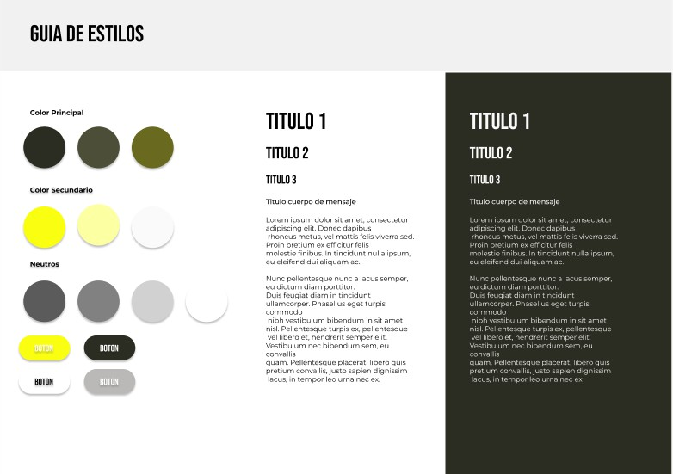

También me gustaría aclarar que la gama de colores puede ser cambiada en fases posteriores influenciadas por una encuesta lanzada para conocer la opinión de posibles futuros usuarios.

# Alcance

El nicho de LoveThings abarca usuarios personas que consumen en un local de hostelería desde algo esporádico hasta habitualmente y quieran mantener un registro propio.

# Alternartivas del mercado

Las alternativas del mercado actuales como The Fork, Reseñas de Google Maps, Tripadvisor se podría decir que el usuario principal es el propio restaurante, hay un perfil restaurante y comentan los demás usuarios al propio restaurante. Es la misma dinámica en todos, el caso del proyecto es todo lo contrario, un perfil usuario que tiene cítricas de diferentes restaurantes y solo están las tuyas, por lo que se resumen hay parecidas, pero no igual.

# Herramientas

Ha continuación se enumerarán las herramientas y tecnologías pensadas para usar en el proyecto:

Diseño UX/UI

Figma y Clip Studio Paint para Logos y algunos recursos sueltos.

App

Android Studio, Java

API

Front-End: Android Java

Back-End: Java + Spring

Base de datos

MySQL



# Requisitos del Sistema Funcionales:

Requisitos de la interfaz de hardware

Especifica los dispositivos compatibles con el software.

La App será soportado por dispositivos Android únicamente.  
La Api podrá desplegarse en cualquier servidor Windows o Linux con un mínimo de 2GB de Ram

Requisitos de la interfaz de software

El back-end serán desarrollados con Spring, las conexión a la base de datos en MySQL, cuando termine el proyecto mi idea es que se haga a través de un Servidor Windows Server, alojado en una virtual machine de VMware,

Para el proyecto tal y como se solicita se montara en el servidor proxmox del instituto

El front-end será desarrollado en android studio.

# Requisitos del Sistema No Funcionales:

Seguridad

Incluye las normas de privacidad y protección de datos que deben cumplirse.

Se regirá a la L.O.P.D. por lo que los datos de usuarios reales en fases funcionales no serán revelados bajo ningún concepto, exceptuando un consentimiento del usuario para mejoras y analíticas de la propia App, pudiendo revocar el consentimiento cuando el usuario lo desee, habilitando una opción en las opciones de privacidad para su fácil acceso.

Compatibilidad

Enumera los requisitos mínimos de hardware para el software. CPU: Intel Pentium 4 o superior

RAM: 2GB

Almacenamiento: 5GB

Version de Android: 8 o superior

# Casos de uso principales:

|  |  |  |
| --- | --- | --- |
| **Descripción** | El usuario desea añadir un plato a su perfil, visualizarlo y marcar favoritos. | |
| **Precondición** | El restaurante de haber sido añadido por un usuario admin. | |
| **Secuencia Normal** | **Paso** | **Acción** |
| **1** | Al iniciar la aplicación el usuario debe de introducir el usuario y la contraseña. |
| **2** | Si los datos son correctos, el sistema muestra la página principal. |
| **3** | Una vez en la página principal, se pulsa el botón principal para redactar el plato. |
| **4** | En la página de post rellenar todos los campos, seleccionar restaurante y seleccionar imagen. |
| **5** | Realizada esta acción el restaurante será visible con el plato en la página principal, mapa y en búsqueda de platos. |
| **6** | Para visualizar el plato, se pulsará en el segundo botón de la barra de navegación. |
| **7** | Se buscará el plato y para marcar favoritos se pulsará el botón de me gusta. |
| **8** | Realizado el marcaje del plato como favorito aparecerá en el último botón de la barra de navegación. |
| **Excepciones** | **Paso** | **Acción** |
| **2** | Si los datos no son correctos el mensaje mostrará un mensaje. Ir al paso 1. |
| **4** | Si el restaurante no se muestra, solicitar añadir el restaurante a un usuario Administrador. |
| **5** | Si no se muestra mapas, activar la ubicación del dispositivo |
| **Resultados** | Se ha añadido el plato y se ha quedado registrado en el sistema | |

UX/UI

A continuación, veremos los usos de la aplicación mas al detalle a través de un prototipado de la aplicación realizado con la herramienta Figma :

Login y Registro:

Tablón de Publicaciones y Búsqueda:

Favortitos

Post y Restaurante

Mapa

Ajustes y cambio de contraseña

Mapa de Navegación   
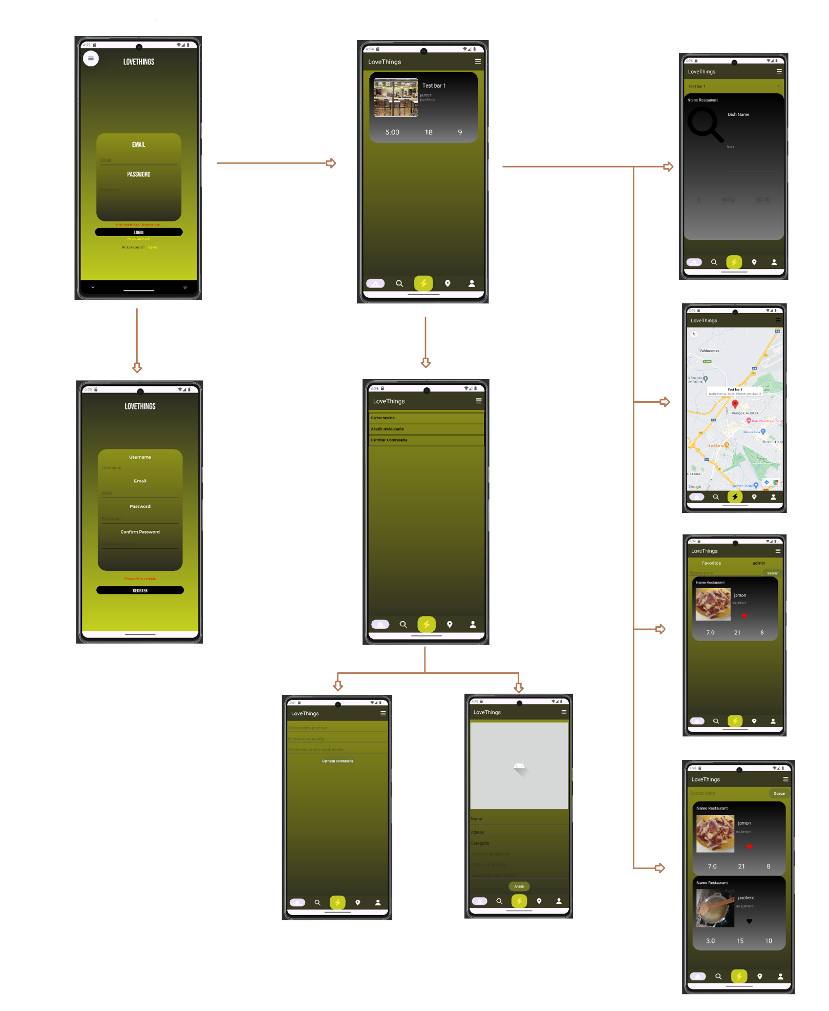



# Modelo Entidad-Relación

